马克思主义学院成功开展助力江华脱贫攻坚跳蚤市场活动

文：张瑞兰 陈哲 摄影：陈力瑞 罗巧玉

为进一步弘扬我校优良校风，顺应国家精准扶贫政策，激发中南师生参与社会扶贫志愿工作的热情，10月15日至16日，由中南大学主办、学生工作部联合各二级学院及校保卫处共同承办的助力江华脱贫攻坚大型跳蚤市场活动于中南大学南校区二食堂前坪举行。马克思主义学院作为重要参与者之一与其他学院一同积极响应学校号召，以学生自愿捐献旧物交易的方式支持江华脱贫攻坚。我院党委副书记杨雪宾，学工办主任秘金雷，学工办老师陈力瑞，叶尔波拉提到现场参观指导。

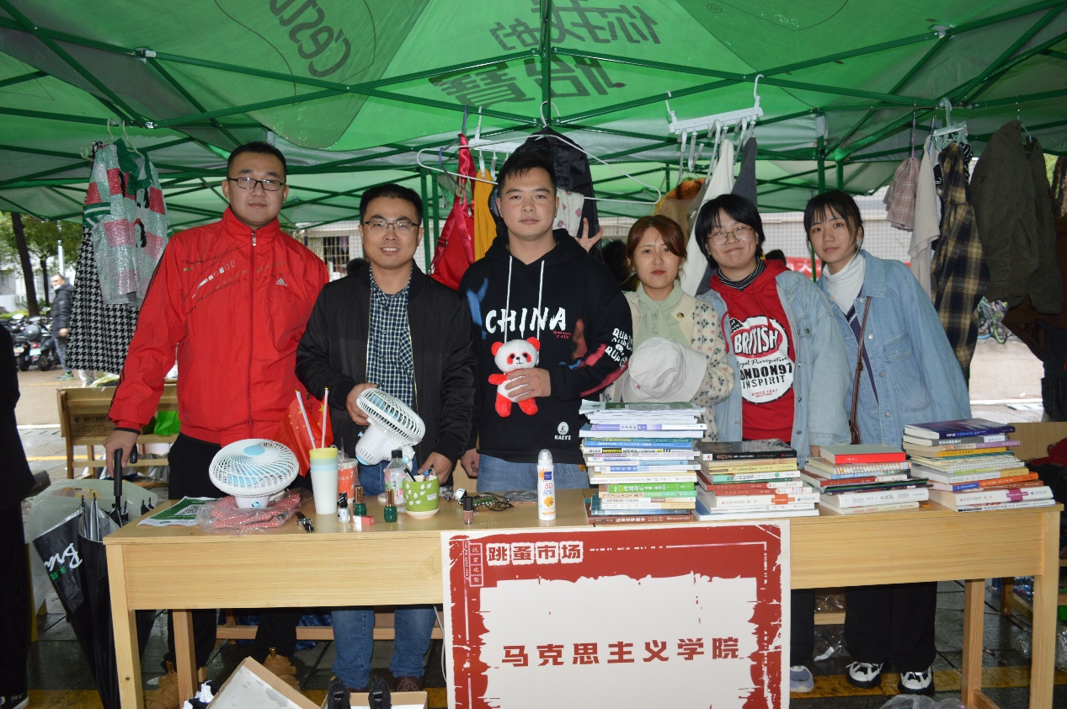

10月15日早上8时左右，我院团学会成员展开跳蚤市场摊位摆放的准备工作，阴雨天气也无法阻挡同学们的热情，摊位布置工作紧张有序的进行，我院摊位摆放整齐，物品分门别类，错落有致。小到指甲油，钥匙链，大到电脑包，木吉他，床上书桌，我院学子捐献的物品既有日常生活用品也包含各种书籍，覆盖校园生活衣食住行，兼具实用与美观功能。

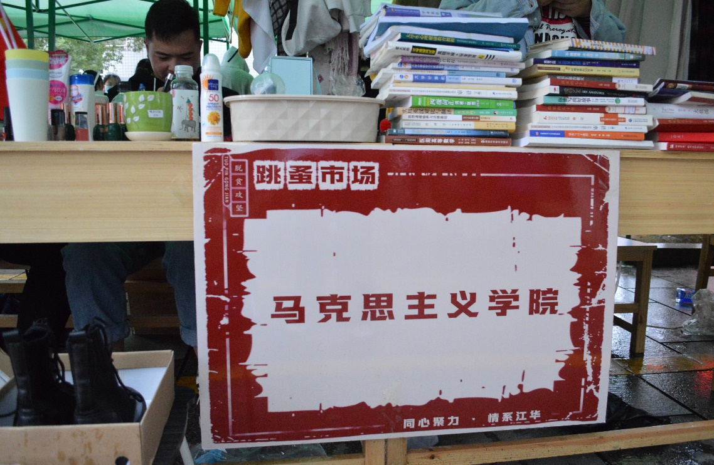

10月16日早上9点，跳蚤市场准时开市。我院种类繁多的商品，同学们热情洋溢的宣传很快吸引众多购买者，大家纷纷挑选心仪的物品，摊位十分热闹。此外我院加入学校线上交易群，通过线上线下相结合的方式，更好的服务中南师生，为大家提供更多便利。

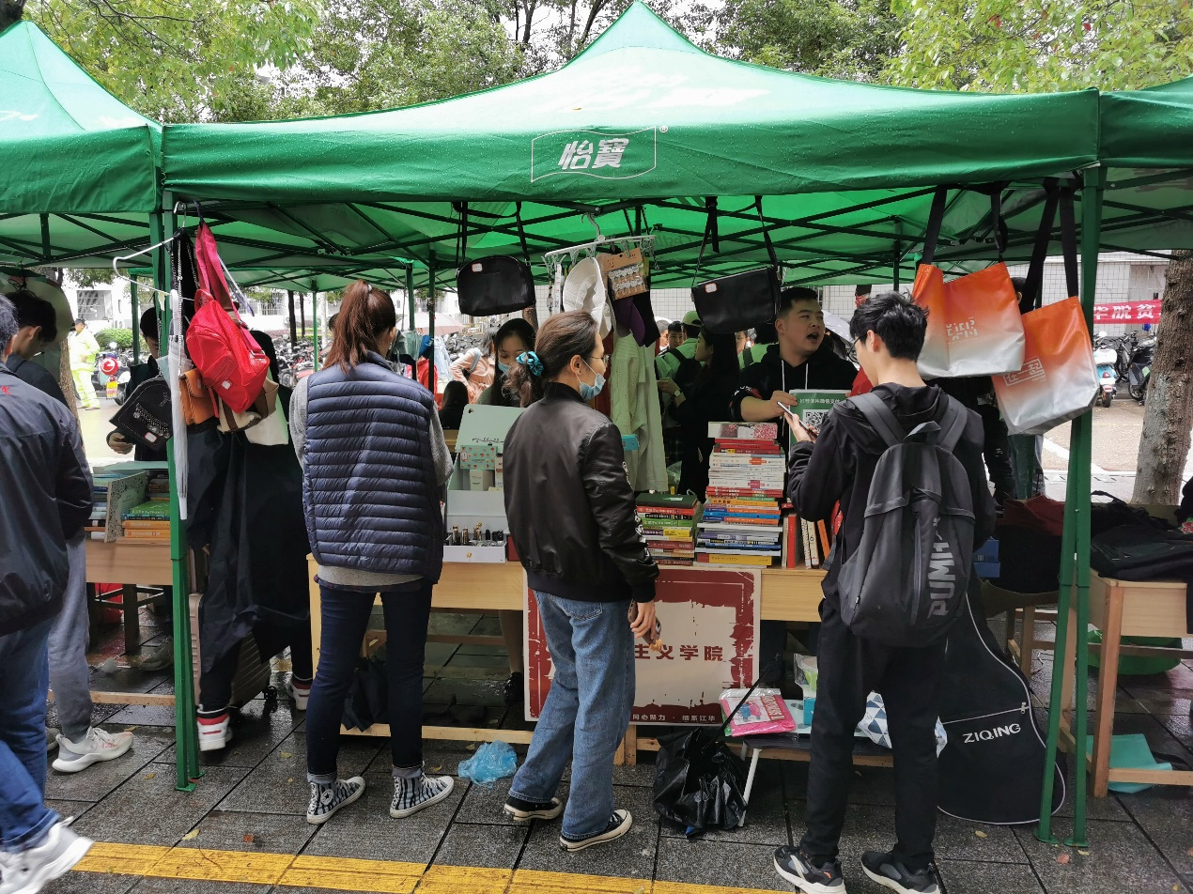

此次跳蚤市场活动的商品售卖情况实时录入信息平台，交易全过程透明公开。本次马克思主义学院所有收益将由我院团学会汇总上交学校，并由学校统一捐赠给永州市江华县常山村中南大学扶贫工作队。本次活动我院严格落实学校针对活动制订的防疫方案，做好现场消毒，所有参与人员佩戴口罩，做好疫情防控。

本次活动通过师生自愿捐献旧物并售卖的方式筹集资金，在减少闲置资源浪费，实现资源优化配置，提高资源利用的同时传播校园正能量，鼓励我院学子崇德向善，健康生活，既激发广大师生参与扶贫工作的热情又为江华县实现进一步发展及脱贫贡献力量。